 | № 6  18 мая 2017  распространяется бесплатно
ГЛАВА РАЙОНА ПОСЕТИЛ ФЕРМЕРСКИЕ ХОЗЯЙСТВА
Глава Биробиджанского муниципального района Евгений Кочмар совместно с сотрудниками управления сельского хозяйства районной администрации посетил сельскохозяйственные предприятия муниципального образования, где побеседовал с крестьянами о ходе посевной, развитии животноводства и возникающих в работе проблемах.  Подготовка к новому сельскохозяйственному сезону в районе в целом прошла успешно, посевная страда – в самом разгаре. Работа спорится, настрой у большинства земледельцев позитивный.  Кроме того, развернуто выращивание тепличных овощей. Например, тепличные помидоры, огурцы, капуста, перец и баклажаны из Найфельда всегда | нарасхват. Продукция реализуется на Центральном рынке и в гипермаркетах Биробиджана.  Между тем для аграриев остается актуальным вопрос нехватки финансов. Не секрет, что большим подспорьем в организации работы для крестьян являются кредиты. Однако здесь возникают серьезные проблемы. Заявки фермеров на получение так называемого льготного кредита под 5% с начала года находятся на рассмотрении в Россельхозбанке. Средства требовались крестьянам на проведение посевной. Между тем страда давно началась, каждый день на счету, а кредиты так и не получены. Земледельцам приходится искать иные пути решения финансового вопроса. Многие хозяйства, так и не дождавшись одобрения заявки на льготный кредит, вынуждены были взять заем под гораздо более высокий процент.  Стоит отметить, что, несмотря финансовые неурядицы, а также удорожание семенного и посадочного материала, химических средств защиты растений, ГСМ, хозяйства предварительно запаслись семенами, в том числе приобрели элитный и репродукционный материал, по мере возможностей закуплены минеральные удобрения и горюче-смазочные материалы, средства защиты растений.  Постепенно обновляется машинно-тракторный парк. Аграрии района в этом году приобрели семь | тракторов разной мощности и 11 единиц сельскохозяйственной техники (плуги, катки, сеялки, диски и протравители).  В районе продолжает развиваться животноводство.  Флагманами этого направления остаются КФХ Ларик Н.А. (Дубовое), КФХ Ларик А.А. (Алексеевка), КФХ Каплун Н.И. и КФХ Катрушенко А.И. (Валдгейм), КФХ Раскина А.В. (Опытное Поле), КФХ Хапаль Е.М. (Бирофельд). В этом году благодаря субсидии из областного бюджета хозяйство Ларика Н.А. приобрело 28 коров симментальской породы. Новоприбывшие буренки быстро освоились. Тем временем на ферме Ларика А.А. прирастает и стадо старожилов: молодняк здоровый, упитанный, ухоженный.  По итогам поездки Евгений Кочмар отметил, что в целом ситуация в отрасли остается сложной, но есть положительные подвижки. Посевная кампания проходит без срывов. На сегодняшний день на полях района посеяны зерновые культуры, завершается посадка картофеля. Аграрии приступили к севу сои.  В сфере животноводства, несмотря на непростую экономическую обстановку, фермеры стремятся развивать свои хозяйства и наращивать поголовье крупного рогатого скота.  Все это позволяет надеяться, что наступивший аграрный сезон в районе будет благополучным.

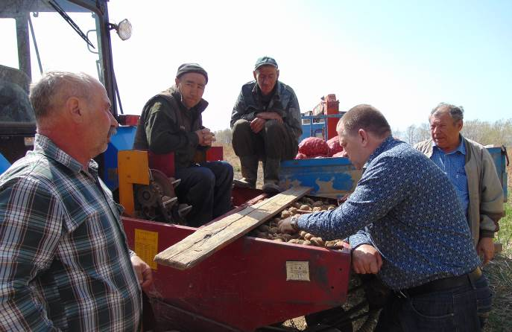

ЗЕЛЕНАЯ ВЕСНА
Хорошей традицией для жителей муниципального района становится участие во Всероссийском экологическом субботнике «Зеленая Весна». Это ежегодный проект, который реализует Неправительственный экологический фонд имени В.И. Вернадского. Стартовавшие в 2014 году мероприятия под эгидой «Зеленой Весны» объединили миллионы человек почти во всех субъектах Российской Федерации, большинство из них – дети и подростки.  Биробиджанский муниципальный район впервые присоединился к проекту в 2016 году. Тогда в субботнике приняли участие Найфельдское и Надеждинское сельские поселения. В рамках акции была проведена санитарная очистка четырех населенных пунктов; на территориях двух образовательных учреждений (Надеждинской школы и детского сада с. Валдгейм) созданы дендрологические коллекции из числа деревьев и кустарников, произрастающих на территории района, в том числе занесенных в Красную Книгу ЕАО и Российской Федерации. Мероприятия прошли успешно и получили одобрение среди населения.  В этом году в проекте принимают участие Найфельдское и Птичнинское сельские поселения, администрация муниципального района, Филиал Биробиджанский ОГКУ "Лесничество ЕАО. Спонсорскую помощь оказали индивидуальные предприниматели Кудлай Олег Валентинович, | Салманов Бейляр Мирзамамедович.  16 мая текущего года 22 саженца из питомника Биробиджанского лесничества «получили прописку» на территории основной общеобразовательной школы села Желтый Яр. Мероприятие началось с традиционной викторины «Мир вокруг нас». Затем все участники разделились на 3 группы, каждой из которых руководили лесничие. Потом приступили к главному - посадке саженцев. Под чутким руководством лесных  наставников ребята приобрели  практический опыт посадки и  ухода за молодыми  деревцами. Совместными  усилиями были посажены кедр  корейский, ясень  маньчжурский, ель аянская,  лиственница Каяндера, клен  приречный, береза  плосколистная. Все растения  получили не только новую  «прописку» на пришкольной  территории, но и были  отмечены табличками с  родовым и видовым названием.  В акции приняло участие  почти все школьное  население. Завершилось  мероприятие традиционным | фотографированием на фоне зеленых обитателей пришкольной территории и обещанием школьников сберечь все саженцы, чтобы в будущем увидеть деревья большими и попробовать кедровые шишки, которые должны появиться лет через 30.  Отдел по управлению  муниципальным имуществом

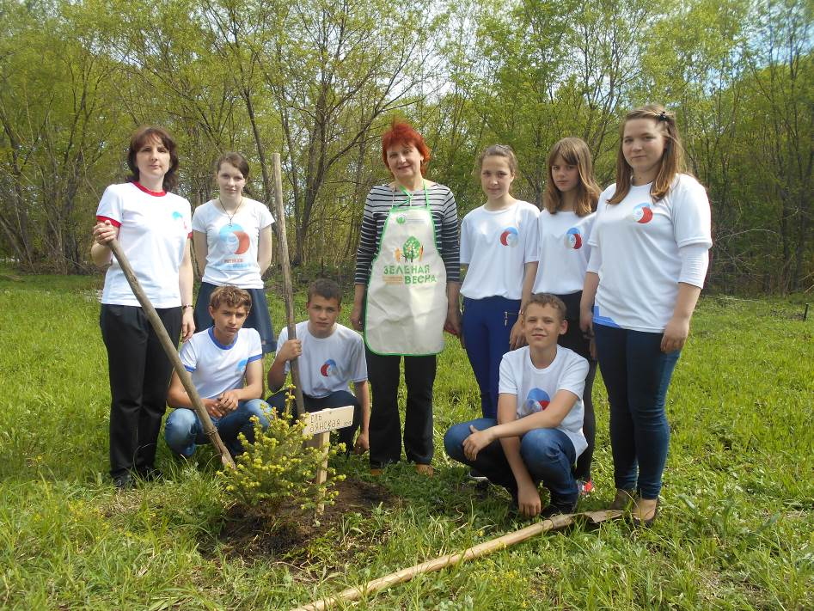

НОВОСТИ АДМИНИСТРАТИВНОЙ КОМИССИИ
 | Очередное заседание районной административной комиссии было полностью посвящено несоблюдению правил содержания территорий населенных пунктов.  Число составленных административных протоколов продолжает увеличиваться. Растет и совокупная сумма штрафных санкций. В этот раз двум нарушителям придется выплатить по 1 тысяче рублей штрафов. Комиссия приняла во внимание дерзость совершенных проступков, пренебрежительное отношение данных граждан к устным замечаниям. | Состав правонарушений однотипен: неубранный бытовой и строительный мусор, сухие ветки и листва. Между тем каждый такой факт может перерасти в угрозу жизни и здоровью окружающих, ведь захламленные территории зачастую огнеопасны. Если на таком участке вспыхнет пламя, вслед за ним наверняка заполыхают деревянные постройки, которых в любом селе предостаточно. Поэтому проводимая в поселениях работа по выявлению нарушений правил содержания населенных пунктов чрезвычайно важна.

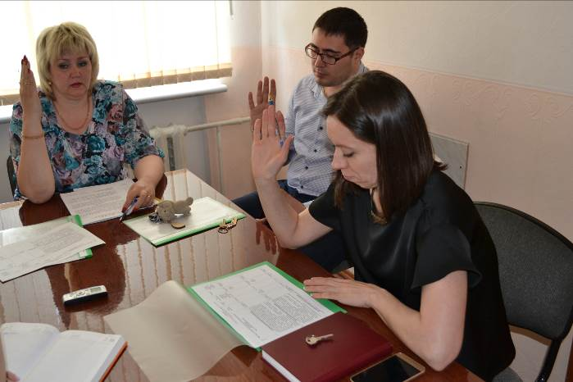

1 | КОНТАКТНЫЙ ТЕЛЕФОН, ПО КОТОРОМУ МОЖНО ПОДЕЛИТЬСЯ ТЕМАМИ ДЛЯ ОЧЕРЕДНОГО ВЫПУСКА «ВЕСТНИК БИРОБИДЖАНСКОГО РАЙОНА»: 2-33-03 АДРЕС ЭЛЕКТРОННОЙ ПОЧТЫ: bir_rn@eao.ru. ПОДРОБНЕЕ О ДЕЯТЕЛЬНОСТИ АДМИНИСТРАЦИИ МУНИЦИПАЛЬНОГО ОБРАЗОВАНИЯ «БИРОБИДЖАНСКИЙ МУНИЦИПАЛЬНЫЙ РАЙОН» ЕВРЕЙСКОЙ АВТОНОМНОЙ ОБЛАСТИ МОЖНО УЗНАТЬ НА ОФИЦИАЛЬНОМ САЙТЕ WWW.br.eao.ru.
1 | ВЕСТНИК БИРОБИДЖАНСКОГО РАЙОНА № 6 от 18 мая 2017 года.

МАСКА-2017. ИТОГИ
С 29 марта по 12 апреля на территории Биробиджанского муниципального района Еврейской автономной области проходил ежегодный районный фестиваль самодеятельного театрального творчества «Маска - 2017». Свои театральные постановки представили десять коллективов.  Недавно победителям фестиваля были вручены награды. Все театральные коллективы получили дипломы, памятные подарки и призы.  Главным призом «За лучшую режиссуру» отмечен взрослый театральный коллектив «Встреча» (руководитель Н. Михайлова) поселенческого Дома культуры с. Дубовое, представивший спектакль «Ангелы не плачут».  «За лучшую женскую роль» в младшей возрастной группе наградили Гелю Загуменную из клуба любителей театра «Театральные ступени» сельского ДК с. Казанка, (руководитель А. Цуканова), в старшей возрастной группе лучшей признана Елена Ненадо (взрослый театральный коллектив «Встреча», ПДК с. Дубовое).  Участник самодеятельного театрального кружка | «Жемчужина» Поселенческого Дома культуры  с. Найфельд (руководитель И. Комполь) Евгений Ткаченко своим блестящим выступлением в постановке «Пиявка» обеспечил себе победу в номинации «За лучшую мужскую роль» в младшей возрастной группе. В старшей группе аналогичную награду получил актер народного театра «Рождество» Районного Дома культуры Анатолий Хайлов за роль в спектакле «Выходили девки замуж».  Лучшим актерским ансамблем в младшей группе признан кукольный театр «Солнышко» Районного Дома культуры с. Валдгейм (руководитель И.Савченко), представивший спектакль «Ох уж эти челдобречки!», а Полина Рябченко, актриса этого театра, отмечена как «Лучший самодеятельный актер-кукловод».  В старшей возрастной группе лучшим актерским ансамблем стал народный театр «Рождество» (руководитель Л. Саяпина).  Награду за «Лучший детский спектакль» вручили театральному коллективу «Алиса» Поселенческого Дома культуры с. Дубовое | (руководитель С.Пешкова), подготовившему постановку «Волк, Лиса и летние чудеса».В номинации «Яркий актерский дебют» отмечена Марина Калинина, актриса народного театра «Компот» Поселенческого Дома культуры с. Птичник (руководитель Н.Костина).  «За оригинальную сценографию» награждены народный театр «Рождество» и клуб любителей театра «Театральные ступени».  «За оригинальную сценографию, костюмы, реквизит, решение кукольных персонажей» отмечен кукольный театр «Солнышко».  «Специальный приз жюри» (за работу в жанре «поэтический театр») получил дебютант фестиваля театрально-риторический клуб «Кошки» ПДК с. Птичник (руководитель Е. Салькова) за спектакль «Еще не взрослые, уже не дети».  «За верность жанру» награжден детский театральный коллектив «Лукоморье» ПДК с. Бирофельд (руководитель Е. Комлева), представивший спектакль-сказку «Чудесный колодец».

УСПЕХ ЮНЫХ ГИМНАСТОК РАЙОНА
Воспитанницы Центра детского творчества Биробиджанского муниципального района успешно выступили в открытом первенстве по художественной гимнастике «Звездочки Аги», проходившем в городском округе «Поселок Агинское» Забайкальского края.  В этих престижных соревнованиях приняли участие более 100 юных спортсменок из Читы, Улан-Удэ, Биробиджана и других населенных пунктов Российской Федерации. Также конкуренцию россиянкам составили представительницы Монголии.  Свое мастерство и грацию продемонстрировали спортсменки в возрасте от 5 до 15 лет. Победители награждены медалями, дипломами, а также призами от организаторов. | В числе призеров оказались и юные гимнастки Биробиджанского района.  Серебряные медали в своих категориях завоевали Мария Шадырко и Екатерина Малина. Кристина Лопатина заняла четвертое место.  Личными достижениями пополнили свою копилку Нина Еликова и Кристина Елина, повысившие свои разряды.  Памятными подарками ДЮСШ ГО «Поселок Агинское» в номинации «За волю к победе» награждены две представительницы районной сборной. А наставница наших гимнасток Кристина Чипизубова, которая недавно окончила престижные судейские курсы в Москве, получила Благодарственное письмо за качественное судейство.



НА ЗАСЕДАНИИ КДН
Состоялось очередное заседание районной комиссии по делам несовершеннолетних и защите их прав. Было рассмотрено 7 персональных дел, в основу которых легли в первую очередь факты ненадлежащего исполнения родительских обязанностей.  Первой на ковер вызвали жительницу района, чья дочь систематически сбегает из дома. Девушка 2001 года рождения, по словам матери, совершенно лишена страха за свою жизнь и не осознает опасностей, которые могут ей угрожать во время самовольных отлучек. Подросток полгода наблюдалась у психолога, но ситуацию это никак не изменило. Школьница взяла за правило оставаться ночевать у подруг, водиться с сомнительными знакомыми, демонстрируя гипертрофированное свободолюбие. Неадекватное поведение девушки, если его вовремя не пресечь, может привести к страшным последствиям как для самой беглянки, так и для окружающих. Члены комиссии предположили, что проблема лежит гораздо глубже и заключается не только в особенностях переходного возраста. Поэтому матери рекомендовали прибегнуть к помощи семейной психотерапии. Пока же юную жительницу района поместили в реабилитационный центр, где за ней | присматривают специалисты. Матери вынесено предупреждение.  Другую жительницу района на заседание КДН привело пристрастие к зеленому змию. Как указано в материалах дела, женщина находилась в общественном месте в состоянии алкогольного опьянения, что само по себе является правонарушением. Ситуацию усугубило то, что малолетний сын 2015 года рождения был с матерью во время пьяного променада по селу.  Сама женщина сейчас находится в отпуске по уходу за ребенком, однако находит время и средства на выпивку. Запутанные объяснения едва ли пролили свет на то, зачем матери понадобилось бродить в нетрезвом виде с малышом по улице. Впрочем, первоочередная задача комиссии – не пристыдить и наказать, а помочь людям. Члены КДН предложили жительнице района за время декретного отпуска повысить свою квалификацию и в тот же день назначили прием в службе занятости. Это позволит женщине претендовать на более доходное место после выхода на работу.  Пока же к штрафу в 500 рублей, выписанному стражами порядка, от районной КДН добавилась санкция в 100 рублей. Таково наказание за совершенные правонарушения.  В рамках следующего разбирательства был | рассмотрен факт незаконного управления транспортным средством. Юный житель района, не имеющий водительских прав, решил прокатить своих приятелей на машине. При этом находившийся за рулем подросток не был пристегнут ремнем безопасности, что тоже является грубым нарушением ПДД. Восьмиклассник пришел на заседание с матерью, которой теперь придется выплатить из своей скромной зарплаты солидный штраф в несколько тысяч рублей. Впрочем, цена за выходку сына могла быть намного выше.  Члены КДН напомнили нарушителю, что чрезмерная самоуверенность на дороге и пренебрежение правилами дорожного движения могли стать причиной ДТП и искалечить судьбы многих людей, включая его самого. Комиссия рекомендовала матери записать парня в спортивную секцию, чтобы занять его досуг. А на летние каникулы предложили устроить подростка на работу. Так он сможет возместить своей семье причиненный материальный ущерб.  Кроме того, на заседании члены КДН обсудили общие вопросы, которые касались организации летнего отдыха и занятости юных жителей района, утверждения плана профилактической операции «Подросток» и других тем.

ЗАПРЕТ НА ПРОДАЖУ АЛКОГОЛЬНОЙ ПРОДУКЦИИ
Администрация Биробиджанского муниципального района в соответствии с федеральным законодательством, законом ЕАО от 28.03.2012 № 51-ОЗ «О внесении изменений в статью 3¹ закона ЕАО «О регулировании розничной продажи алкогольной продукции на территории Еврейской автономной области» информирует хозяйствующие субъекты, осуществляющие продажу | алкогольной продукции на территории Биробиджанского муниципального района и граждан района, о полном запрете на реализацию алкогольной продукции 24 мая 2017 года в связи с проведением торжественных мероприятий, посвященных Последнему звонку в школах.

2 | Вестник Биробиджанского района. Учредитель – орган местного самоуправления администрация муниципального образования «Биробиджанский муниципальный район» Еврейской автономной области. Главный редактор – Баграновская Н.В. Подписано в печать 18.05.2017. Время подписания в печать – 09:00. Тираж – 500 экз. Распространяется бесплатно. Адрес редакции – ЕАО, г. Биробиджан, ул. Пушкина 5 «Б». Тел.: 2-33-03.
2 | ВЕСТНИК БИРОБИДЖАНСКОГО РАЙОНА № 6 от 18 мая 2017 года.

